□科学技术创新团队风采展示

根据《中华人民共和国科学技术进步法》和《中国煤炭工业协会 科学技术奖励办法》，中国煤炭工业协会、中国煤炭学会组织开展了 2021年度“中国煤炭工业协会科学技术奖”评审活动。本次活动共评 出获奖项目329项，其中，特等奖3项，一等奖42项，二等奖133项， 三等奖145项，创新团队6个。

科 创

受中国煤炭学会委托， 本刊特设专题栏目， 对获奖的6个创新团队 进行集中展示，以鼓励获奖单位和个人继续发扬创新精神，做高水平 科技自立自强排头兵，促进煤炭工业绿色低碳转型和高质量发展。

38 当代矿工 2022年第4期

当代矿工 2022年第4期 39

DD4.indd 38-39

2022/3/23 上午10:55

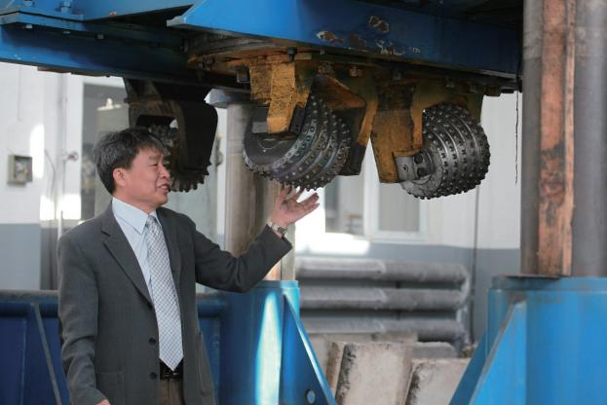
团队负责人刘志强研究员

聚焦钻井主业
创新科技驱动
踔厉奋发 砥砺前行
——记中国煤炭科工集团北京中煤反井钻机钻井技术创新团队

□宋朝阳  北京中煤矿山工程有限公司隶属于国务院国资 委直接监管的中国煤炭科工集团有限公司，为煤炭 科学研究总院建井研究院的转制院所，是机械破岩 凿井的开创者。作为国内唯一从事地下特殊凿井技 术与装备研究的专业机构，致力于研发矿山特殊凿 井方面共性技术、前瞻性技术和新兴技术，推动矿 山建设转型升级，以需求拉动科技创新和产业发 展，在竖井钻机、反井钻机、导井式竖井掘进机等 钻井技术、工艺及装备研发方面具有显著优势，全 面提升了大直径井筒钻井技术与装备的创新能力和 国际竞争力。  北京中煤矿山工程有限公司下属钻井研究所是 我国最早从事反井钻机钻井理论、技术、装备、 工艺一体化研究的专业团队，研发了BMC100至 BMC600型反井钻机和国内首台移动式上向反井钻 机，市场占有率高达60%，从服务于传统的井工矿 产资源开采，现已拓展应用到铁路/公路隧道、城市 地下空间、水力发电站、大科学实验和国防等领域 的功能井筒建设，为国家重大战略和重点工程实施 | 荆国业  做出了重要贡献。  求实鼎新 推动井筒建设技术变革  井筒作为进入地下空间的“咽喉”通道，承担 通风、运输和安全等重要使命，每年需要建设各类井 筒上千条，总长约500千米。广泛应用于地下矿物开 采、水力发电、抽水蓄能电站、铁路与公路隧道、地 下储油、储气及核废料储存及军事人防。以钻眼、爆 破为基础的传统井筒施工方法，机械化水平低，井筒 内人员作业环境恶劣、职业伤害严重、安全事故时有 发生，爆破法难以实现连续、自动化和智能化。传统 人工蹬渣反井施工和爬罐法反井施工，工作面在作业 人员的头顶上方，顶部爆破新揭露的井筒围岩容易出 现掉石、塌方、片帮、淋水和有害气体聚集等风险， 人工作业空间范围狭小，存在作业环境恶劣、劳动强 度高、职业伤害严重等缺点。  针对普通反井作业风险高和机械化程度低等问 题，2000年在科技部科研院所专项资金“深井反井钻

机技术及装备”支持下，刘志强研究员依托北京中煤 矿山工程有限公司成立“反井钻井技术创新团队”， 经过20余年的精心培育，形成了32人的科研团队。 创新团队聘请洪伯潜院士、陈湘生院士担任顾问，团 队成员中拥有中国煤炭科工集团有限公司一级首席科 学家1名，三级首席科学家2名，孙越崎青年科技奖5 人，全国煤炭青年科技奖1人，具有高级职称11人， 拥有博士学位4人，获得国家自然科学基金资助2人 次。团队成员专业覆盖了理论研究、技术研发、装备 研制以及工程示范等各个研究方向，涉及矿井建设、 采矿工程、岩石力学、岩石破碎学、机械设计与制 造、工程材料、安全技术与工程、信息工程等多学科 专业，形成了在地下工程领域反井钻井研究方向上、 在竞争性关键技术上，从基础理论、技术攻关到装备 研发、工程推广应用的全链条、一体化的反井钻机钻 井关键技术研发能力。
创新团队以机械破岩为基础，利用正、反向凿 井优势， 创新凿井方法，以反井钻机一次导孔钻进 和扩孔钻进形成井筒， 有力的支撑了矿山和地下工 程领域反井钻凿的快速发展， 在基础理论、钻具材 料、关键技术及工程实践方面均取得了重大进展。 反井钻机钻井利用下部巷道的空间和生产系统，扩 孔钻进时岩渣依靠自重下落， 实现了大体积破岩和 无重复破碎的高效钻进。目前，全国煤炭、金属矿 山和水力发电系统采用团队研发反井钻机达到200 多台，并销售和应用于马来西亚、巴基斯坦、赞比 亚、土耳其、俄罗斯等“一带一路”国家水力发电 站、煤矿、金属矿、钻石矿等工程，提升了我国钻 井技术与国产高端装备核心竞争力。
砥砺奋进 取得重大技术与工艺突破
创新团队研发的反井钻机钻井技术是煤矿、金 属矿山、水力水电、隧道等地下工程中井孔钻凿的 根本性变革技术。创新团队以大型反井钻机、钻杆 和钻头作为装备保障， 地层改性技术相关钻井工艺 作为安全保障，以破岩滚刀作为核心保障， 通过创 造新工艺、发明新结构，建立了反井钻机技术、工 艺和装备体系。反井钻机钻井团队经过20多年持 续不断的科研攻关与创新实践，形成了以机械破岩 理论研究、钻具材料与性能研发、钻进导向控制、 钻进动力系统控制和井筒围岩稳定控制等反井钻井

技术、装备及工艺体系， 解决了地下软弱夹层、富
水、瓦斯、坚硬岩石等复杂地层条件下反井钻井中
的关键技术难题， 实现了由人工挖掘、爆破破岩到
井下无人化、机械化、自动化钻井的根本性变革，
保障了反井钻井中人员与设备的安全， 并正逐步向
信息化、智能化钻井迈进。
团队继承原建井研究所机械钻井法凿井研究形
成的优良文化和创新传统，得到洪伯潜院士等老同
志的指导和帮助， 团队以机械破岩实现井筒破岩掘
进过程中的无人化，并向智能化方向发展， 聚焦镶
齿滚刀挤压破岩、钻进轨迹控制等理论、技术和工
艺， 在大型反井钻机、系列高强度钻杆、大直径扩
孔钻头等装备设计制造方面取得突破。首创了竖井
井筒机械破岩大直径反井钻井凿井工艺，发明了局
部开挖预支护反井钻井、不稳定地层冻结或注浆改
性反井、基于反井钻井技术的瓦斯管道井建设等技
术与工艺，实现了钻井井帮稳定控制； 首创了“长
斜井定向反井钻井技术与工艺”， 突破了超前导孔
定向轨迹控制技术，研发了防卡防坠锥形扩孔钻头
结构，保障了钻井质量和安全；研制了满足钻井工
艺的系列反井钻机装备，发明了“L”型和倒“T”
型钻架结构、分体式扩孔钻头结构、大直径钻杆输
送装置、钻杆锯齿形螺纹联接结构、系列镶齿滚刀
等，实现了反井钻机稳定、高效、安全钻井。
踔厉奋发 不断提高创新能力
科研平台建设方面，在团队负责人刘志强研究
员带领下组织、申报并建设了国家发改委批准设立的
“矿山深井建设技术国家工程研究中心”，研制了适
合反井钻机刀具旋转破岩和直线破岩试验台、刀具密
封试验台，以及其他岩石性能及可钻性试验装备，能
够满足机械破岩、刀具材料测试、钻具性能测试等方
面理论与技术的研发需求，成为技术领先、独具专业
特色的深井建设技术研发与交流平台。
创新团队以反井钻机钻井技术与装备为核心研
究方向， 团队成员先后主持、参加国家重大科技专
项研究任务、国家科技攻关项目、国家科技支撑项
目、国家“863”计划、国家重点研发计划、国家
自然科学基金项目、国家国际科技合作项目等各类
纵向项目30余项和横向科技项目100余项， 近10年
来，团队承担着大量国家纵向项目，科研经费屡创

40 当代矿工 2022年第4期

当代矿工 2022年第4期 41

DD4.indd 40-41

2022/3/23 上午10:55

“十四五”规划提出的“加快抽水蓄能电站建设和 新型储能技术规模化应用”战略任务。应用于三 峡、白鹤滩、乌东德、溪洛渡、锦屏为代表的国内 20余座国家大型水电站和抽水蓄能电站的建设，保 障国家每年水力发电量超2000亿千瓦时，助力“碳 达峰、碳中和”战略，全力攻坚打赢蓝天保卫战， 为国家清洁能源产业做出贡献。
在公路、铁路等交通隧道建设中， 反井钻机一 次成井技术为极端恶劣环境下通风竖井的施工提供 了解决方案，破解了施工组织和安全管控的难题。 应用大型反井钻井技术和装备，完成了北京冬奥会 配套工程中京张高铁、崇礼铁路隧道通风井建设， 助力京津冀协同发展，为2022年北京冬奥会提供支 持，并完成了敦格铁路、蒙华铁路、秦岭钟南山秦 岭隧道等近10条铁路公路隧道风井，服务国家铁路 公路网建设和国防工程建设。
创新团队承担“一带一路”沿线国家井筒建设 项目，为共建“一带一路”高质量发展做出贡献。
DD4.indd 42-43

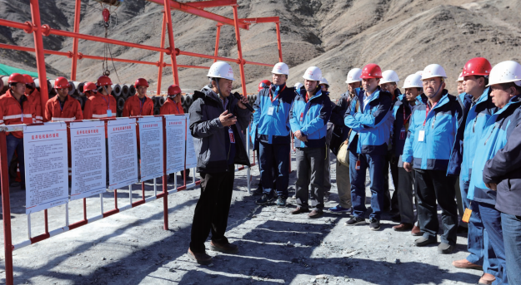
敦格铁路 当金 山 隧
道风井推介会现场

新高。其中省部级及以上项目数量方面，2011年 为3项，截止2020年累计数量为12项；科研经费方 面，2011年为115万元，2020年增加至5440万元。 本创新团队近年获得国家科技进步二等奖1项，省部 级科技进步奖17项（其中一等奖9项），出版《反井 钻机》等专（译）著5部， 授权发明专利52项， 学术 论文150余篇。 | 集团、贵州瓮福和开磷集团、驰宏锌锗股份公司等 国内大型企业。  在水利水电建设领域， 反井钻井技术与装备的 推广，改变了水电站出线竖井的传统施工方法， 采用反井成井或反井刷大的工艺，工效提高1倍以 上，安全风险极大降低，反井钻井技术与装备已全 面应用于国内抽水蓄能电站竖井施工，服务于国家

在俄罗斯、巴基斯坦、津巴布韦等29个“一带一 路”沿线国家矿山、电站工程建设中发挥重要作 用， 完成各种工程总长度超过200千米，工程产值超 过10亿元，增加工程附加产值超过100亿元，提高 了国产装备的国际影响力。
笃行不怠 保障持续发展与服务能力
2020年团队启动了“千米级7米大直径反井钻 机”研制。目前团队承担着国家重点研发计划项目 2项，国家自然科学基金1项，中国煤炭科工集团有 限公司创新项目6项，国家标准和行业标准各1项。 2018—2020年新增销售额12.24亿元，新增利润 2.68亿元。
中国煤炭科工集团有限公司为公益类企业， 全 面实施“1245”总体发展思路，以创新驱动为手 段，通过科研项目的实施，加大力度打造创新型科 研队伍，并给予人财物上的支持，每年科研创新基 金不低于1.5亿元；在激励政策上也十分完善，股权 激励等科技成果转化奖励政策也非常优厚。此外， 创新团队与相关研究领域的国际一流企业、团队一 直保持密切的、长期的、稳定的科研合作关系和良 好的学术交流。综上，这些保障和支撑条件为创新

团队的发展提供了较好的环境。
机械化、信息化、智能化的地下工程建设是必
然趋势，实现减人提效、高效安全是地下工程建设
技术与装备研发的根本任务。在未来发展方向上，
团队将以前期研究成果为基础，立足现状梳理短板
领域，主动关联高相关度跨行业成果，实现反井钻
机钻井技术和装备能力的提升。重点是从掘进装备
的“材料—结构—性能”一体化设计、“设计—制
造—运行”全过程协同攻关，保证掘进装备关键构
件和功能单元的可靠性；同步研究破岩钻进岩机作
用感知反馈系统、不良地质超前探测、推进驱动和
支撑系统、掘进机整体机构和功能结构、控制系统
的设计以及制造和配置方法等，建立智能掘进机结
构与功能（运动学、动力学）之间的映射关系，形
成面向深大竖井工程掘进、排渣和支护等功能以及
可靠、稳定、高效、精准等性能要求的机构系统建
模、性能评价、运行状态、智能反馈、系统控制等
一体化设计理论与方法，实现反井钻机钻井智能
化，为我国地下工程井筒安全高效绿色建设提供坚
实的技术、装备支撑，为推动我国地下工程开发利
用的发展贡献力量。
（作者单位： 中国煤炭科工集团北京中煤矿山
工程有限公司）

创新推动建设行业协同创新平台， 参与编制与 深井建设相关的国家及行业发展规划，主持制修订 国家、行业技术标准规范，培养高水层人才，服务 经济社会发展。创新团队承担了国家能源技术创新 《“十四五”规划编制和煤炭工业中长期科技发展 战略》中矿井建设部分的编写，承担了国家自然科 学基金委组织的《矿业与冶金学科发展战略研究报 告（2021～2025）》中深井建设部分的编写；创新 团队完成了反井钻机相关标准体系规划建设，主持 制订“煤矿用反井钻机通用技术条件”、“矿用反 井钻机钻杆失效技术规范”等国家、行业标准和规 范20余项。
立足煤炭 科研成果向全国应用推广
创新团队研发技术与装备服务国家金矿、以及 铅、锌、锗等战略性资源开发，成果应用于中国五 矿集团、中国黄金集团、山东黄金集团、河北钢铁

42 当代矿工 2022年第4期

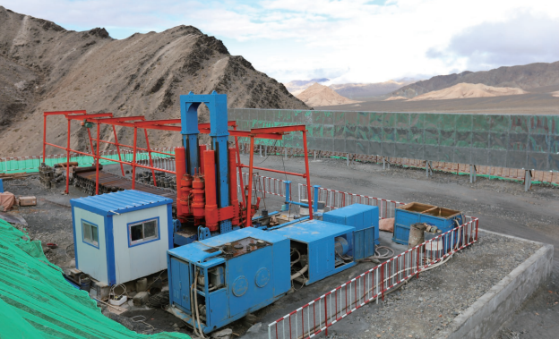

敦格铁路当金山隧道风井施工现场

当代矿工 2022年第4期 43

2022/3/23 上午10:56

